Informa Escrito

Práctico: Analisis_y_Visualización_1

Exploración de datos

En este punto se pudo observar que hay un total de 18979 observaciones con 17 atributos. Estas son las dimensiones d enuestro dataset.

En cuanto al anáilisis de los barrios, están los 47 de la CA BA, en la superficie total se puede notar que hay varios valore nulos así como ya se notan ciertos valores extremos cuando se hace el describe().
Tenemos 4 tipos de property types, las cuales son 'PH', 'apartment', 'house', 'store'

Filtrando categorías

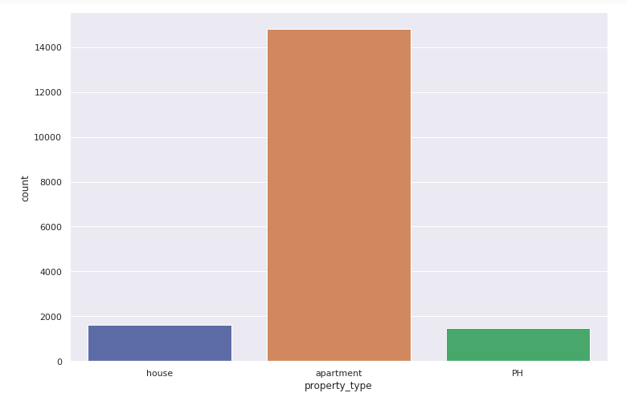
Del historgrama del tipo de propiedad se puede observar que la gran mayoria son departamentos, y en una proporción más chica casas y propiedades horizontales, que ni siquiera sumándolos llegan a la cantidad de departamentos.

Valores Faltantes
Se descartaron aquellas columnas que, según la experiencia de las agentes inmobiliarios son realmente importantes para determinar el valor de una propiedad.
Estas columnas son las que informan superficie (total o cubierta), cantidad de ambientes, precio y precio por metro cuadrado.
Luego de este filtrado, tenemos que hemos eliminado 5913 filas.
Quedando algunos atributos aún con valores nulos como las expensas y el numero de pisos.
En esta sección se nos presnetó un desafio, el cual consistía en como reemplazar los atributos faltantes del atributo surface_total_in_m2.
Una estrategia viable puede ser el de features derivados, es decir utilizar los otros features para tratar de derivar otro.
Por ejemplo, podría ser reemplazarlo la division entre price_aprox_usd y price_usd_per_m2.
De esa manera obtenemos un valor aproximado de surface_total_in_m2

Datos erróneos
Continuando con el análisis se nos planteo el hecho de que algunas columnas presentan inconsisitencias tales como que el atributo surface_total_in_m2 es menor que el atributo surface_covered_in_m2 lo cual es un sinrazón. Pero en vex de eliminar estas columnas lo que se hizo fue identifar las observacions que tienen estas incosistencias e intercambiarlos ya que bien puede hacer sido un error en la entrada de los datos.

Otro punto que se notó fue que las inmobiliarias cuando no cuentan con las coordenadas reales, utilizan el punto centro de cada barrio o puntos de interés. En este caso lo que se hizo fue agrupar a las propiedades con coordenadas que se repiten hasta 5 veces.

Estudiando los barrios

Barrios con más edificios y barrios con más casas

Barrios más caros y más baratos

Ene ste caso se va a mostrar un gráfico de tortas que representa el porcentaje de departamentos y casas en los primeros 5 barrios con el mayor porcentaje en cada uno.

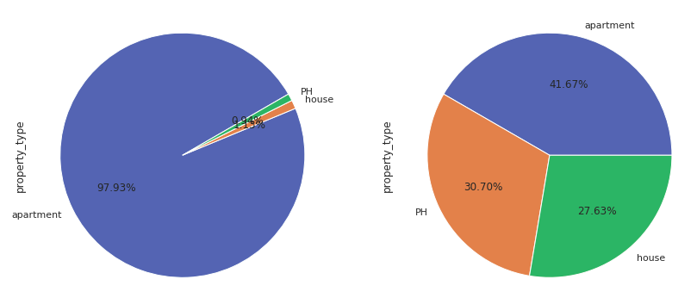

Minimo: 0.9583333333333334
Maximo: 142450.14102564106
Promedio: 2785.6551438537067
Mediana: 2588.2352941176473
Desvio Estandar: 1997.772174322492

Quitando valores extremos
En esta sección se planteó eliminar los valores extremos:

En este cuadro se presentan los cuartiles de la distribución y el rango intercuartílico.

Primer quartil: 2039.2899147309618
Tercer quartil: 3203.982563899346
Rango intercuartilico: 1164.6926491683844

Para filtrar los valores estremos lo que se hizo fue elimar las observaciones del menores que cuantil 10 y mayores que el cuantil 90.

En los paso siguientes se nos presentó un desafío en el cual se debía volver a calcualr los estadísticos del punto anterior luego de eliminar los valores fuera de los límites del cuantil 10 y 90.
Los valores que seobtuvieron fueron los siguientes.

Minimo: 1552.9411764705883
Maximo: 4095.890410958904
Promedio: 2632.2125686918466
Mediana: 2588.2352941176473
Desvio Estandar: 607.7151385906491

Nuestra conclusión fue la siguiente:

Los estadísticos como por ejemplo el min, max y el promedio van a cambiar por que son sensibles a los datos extremos, esto es, tienen en cuenta no sólo la distribución de los datos sino también el valor de estos.
Por ejemplo, si agregamos algunos valores extremos en la porción de la distribución estos afectarían enormemente al promedio al sumar los valores de la distribución sesgando demasiado hacia arriba al estadístico.
Por el contrario, la mediana es un estadístico que indica el punto medio de la distribución, por lo que si agregamos un par de valores extremos, al no tener en cuenta el valor sino el ordenamineto de los datos sólo se modificará un par lugares hacia a la derecha. Por lo cual se dice que la mediana es robusta con respecto a los valores extremos.

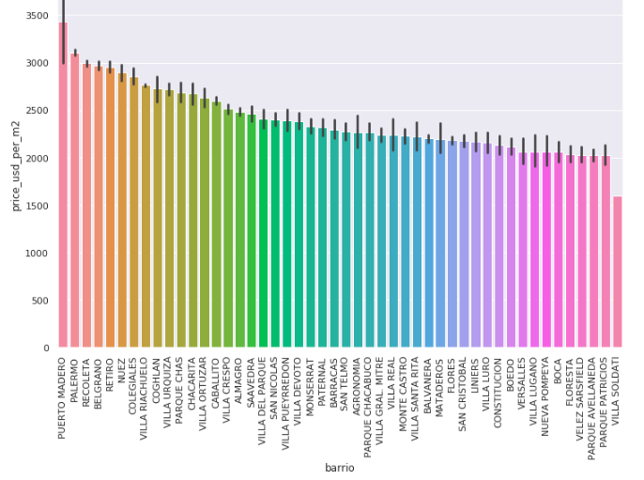
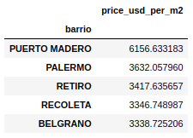

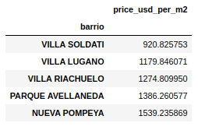

Graficando propiedades de los barrios

Luego se graficaron las disribuciones de lo sisguintes atrtibutos para analizarlas:

Superficie total en m2
Cuartos totales
Precio en dolares por m2

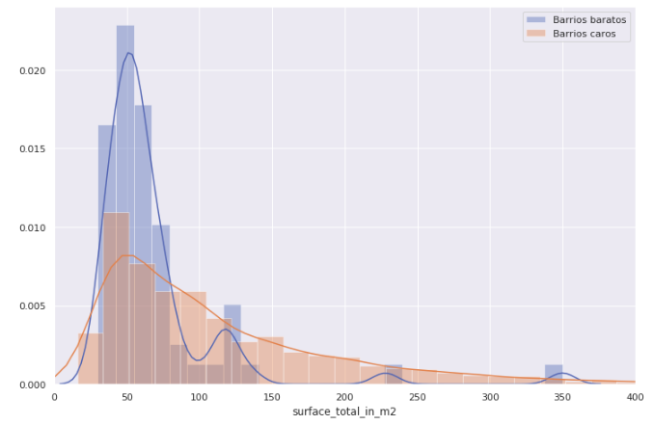
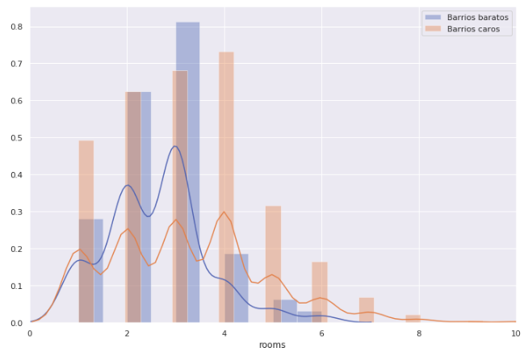
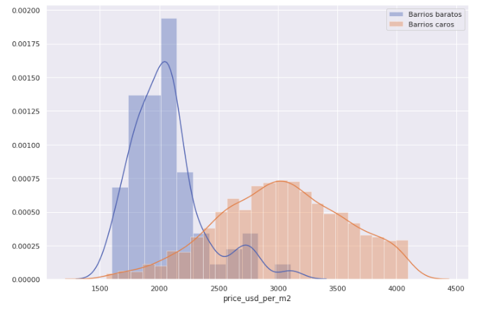
La distribución de los barrios pobres tienen dos crestas escalonadas que podrían indicar que en realidad se trata de dos distribuciones.
La distribución de los barrios más ricos tiene un sesgo hacia la derecha, y es bastante más achatada que con respecto a la distribución de los barrios más pobres.
Ambas curvas tienen cierta resemblanza a la curva normal (la de los barrios pobres a dos curvas normales superpuestas como se notó antes).

Barrios que quieren ser otros

En esta parte sel práctico se nos planteo esta pregunta, hay barrios que quieren parecerse a otros?

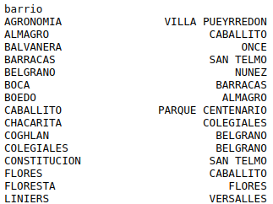

Los barrios queiren parecerse a otros más caros como Colegiales a Belgrano o Retiro a Recoleta.
Es común que en los avisos publicados con inmobiliarias resaltar la ubicación y denomianrse como el barrios más central o de mayor calidad de vida como una forma de marketing que pueda rayar lo no ético.
Como bien queda claro en la tabla los barrios quieren parecerse más a los de zona norte en general.

Como desafío de cierre se nos propuso hacer un gráfico pairplot de tres variables. Y luego sacar conclusiones sobre esto:

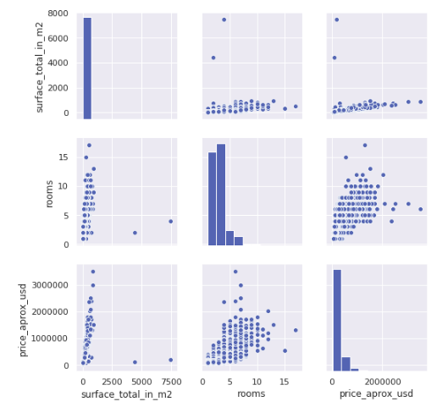
Desde los gráficos pairplot se puede notar hay una relacion ciertamente lineal entre rooms – price_aprox_usd tanto como surface_total_in_m2 y price_aprox_usd.
Podemos averiguarlo calculando medidas de correlación.

Como la superficie y el precio tienen distribuciones que se asemejan a la normal, vamos a usar el coeficiente de Pearson para calcular la correlación entre ellas:

Correlacion de Pearson: 0.582

Como la variable rooms es una variable categórica y ordinal entonces tendremos que usar una medida que pueda adaptarse aese tipo de variables como el coeficiente de Spearman.

Correlacion de Spearman: 0.922

